
PRESSEMITTEILUNG
November 2024

GRÖMO: Spenden statt schenken
Unterstützung für drei Allgäuer Institutionen

Marktoberdorf, 18.11.2024 – In diesem Jahr verzichtet der Dachentwässerungsspezialist GRÖMO zu Weihnachten auf Kundengeschenke und unterstützt stattdessen drei gemeinnützige Institutionen im Allgäu. Unter dem Motto „Sie schlagen vor – wir spenden“ spendet GRÖMO insgesamt 9.000 Euro an die Klinikseelsorge Kaufbeuren, den Wünschewagen des Arbeiter-Samariter-Bunds und die Kinderbrücke Allgäu. Jede Einrichtung erhält 3.000 Euro für ihre wertvolle Arbeit, die sie weitgehend durch Spenden finanziert, da eine kostendeckende Unterstützung meist fehlt.

Die Initiative „Sie schlagen vor – wir spenden“ erlaubte den GRÖMO-Mitarbeiterinnen und Mitarbeitern, Vorschläge für förderungswürdige Institutionen einzubringen. Die Geschäftsleitung wählte schließlich die drei genannten Einrichtungen aus. Henning Klempp, Geschäftsführer von GRÖMO, erklärt: „Wir sind zutiefst beeindruckt von dem Engagement und der täglichen Arbeit dieser Organisationen. Unsere Spende ist ein Zeichen der Wertschätzung und Unterstützung dafür, dass diese wichtige Hilfe in schwierigen Zeiten fortgeführt werden kann.“

Die Scheckübergabe fand kürzlich in Marktoberdorf statt. Manuel Kitzinger, als Vertreter der Geschäftsleitung, überreichte die Spendenschecks an Matthias Mader, dem Leiter der Klinikseelsorge Kaufbeuren, Sascha Müller, dem Koordinator des Wünschewagens des Arbeiter-Samariter-Bunds und Ursula Gollmitzer, 2. Vorsitzende der Kinderbrücke Allgäu. Die Gelder kommen gezielt den jeweiligen Projekten zugute:
- Klinikseelsorge Kaufbeuren: Die Spende unterstützt u.a. die Ausstattung der Gedenkkapelle im Klinikum sowie die tägliche Arbeit der Mitarbeitenden auf der Palliativ- und Hospizstation.
- Wünschewagen: Die Mittel fließen in die Wunscherfüllung von Menschen im Ostallgäu und Schwaben, die sich in ihrer letzten Lebensphase befinden.
- Kinderbrücke Allgäu: Die Spende ermöglicht u.a. Nachhilfe- und Mittagsbetreuung für bedürftige Kinder im Ostallgäu sowie weitere Bildungsprojekte.

Mit dieser Spendenaktion unterstreicht GRÖMO nicht nur seine enge Verbundenheit zur Region Allgäu, sondern auch sein soziales Engagement und den Wunsch, dort zu helfen, wo die Unterstützung am dringendsten benötigt wird. „Wir sind stolz, einen Beitrag leisten zu dürfen, der diese großartige Arbeit unterstützt“, so Klempp weiter.

Über GRÖMO
GRÖMO, ansässig in Marktoberdorf, ist ein führender Hersteller für Produkte im Bereich der Dachentwässerung. Mit seiner langjährigen Erfahrung und Innovationskraft bietet das Unternehmen nachhaltige und hochwertige Lösungen für Handwerksbetriebe und Partner weltweit. GRÖMO setzt sich zudem aktiv für soziale Verantwortung und die Förderung gemeinnütziger Projekte in der Region ein.

Ansprechpartner für die Medien:

Manuel Kitzinger
GRÖMO GmbH & Co. KG
Tel: +49 8342 912-535
Fax: +49 8342 912-493
Röntgenring 2, 87616 Marktoberdorf
E-Mail: kitzinger@groemo.de

Bildmaterial:
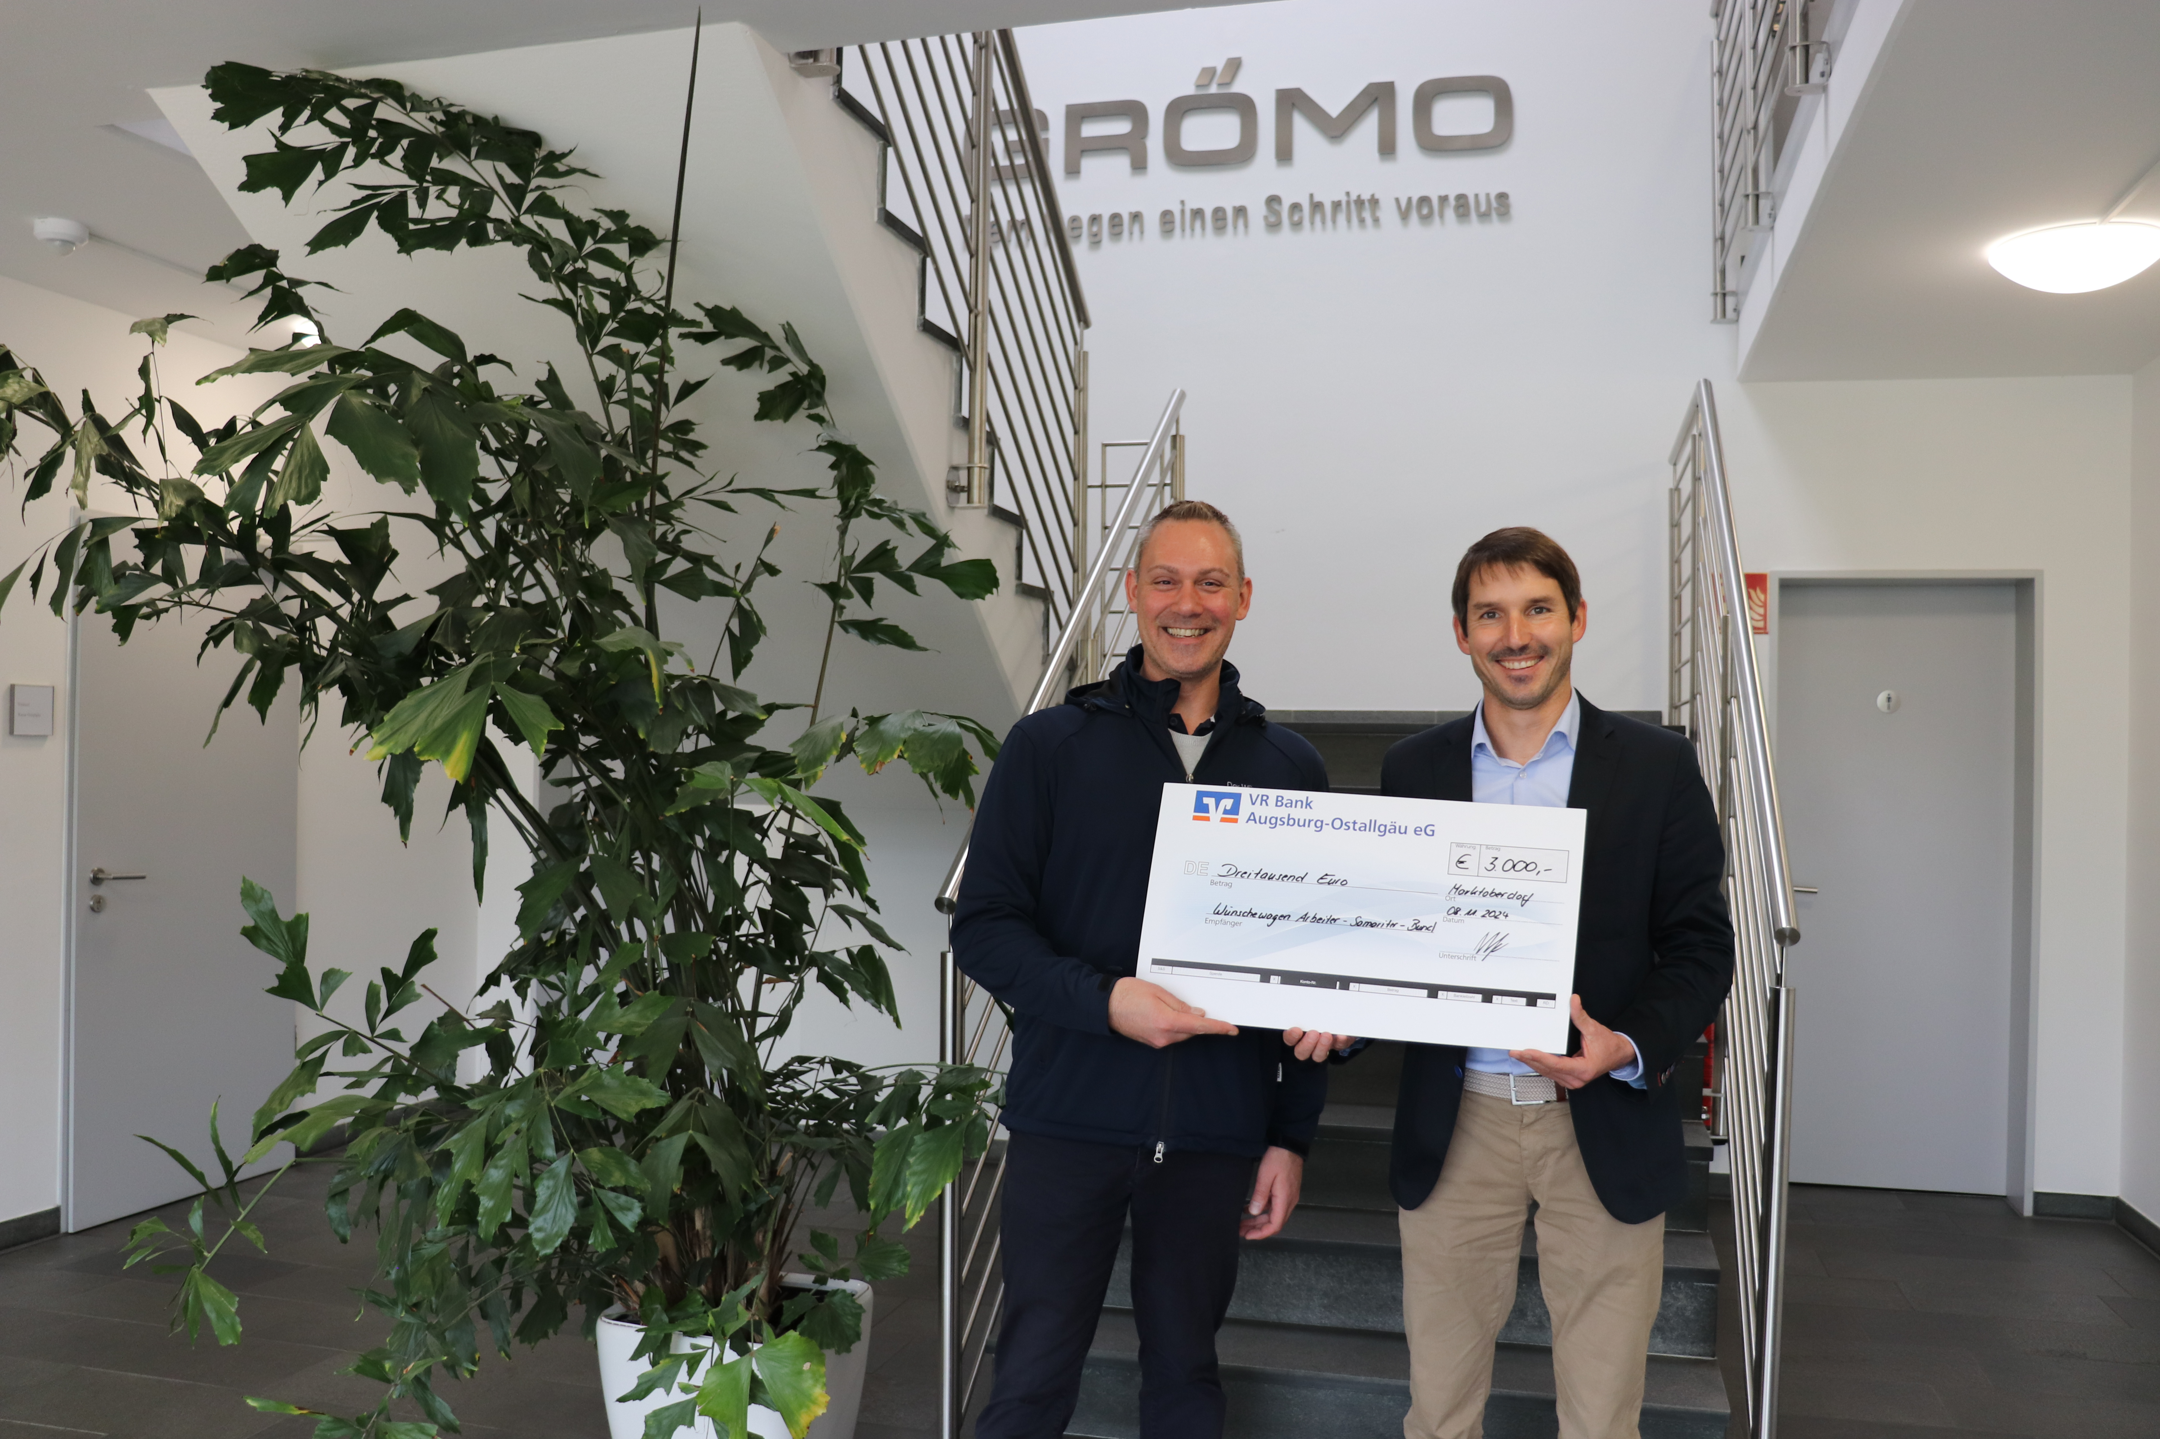

Bildtext: Symbolische Spendenübergabe durch Manuel Kitzinger, GRÖMO, an Sascha Müller,
Koordinator des Wünschewagens.

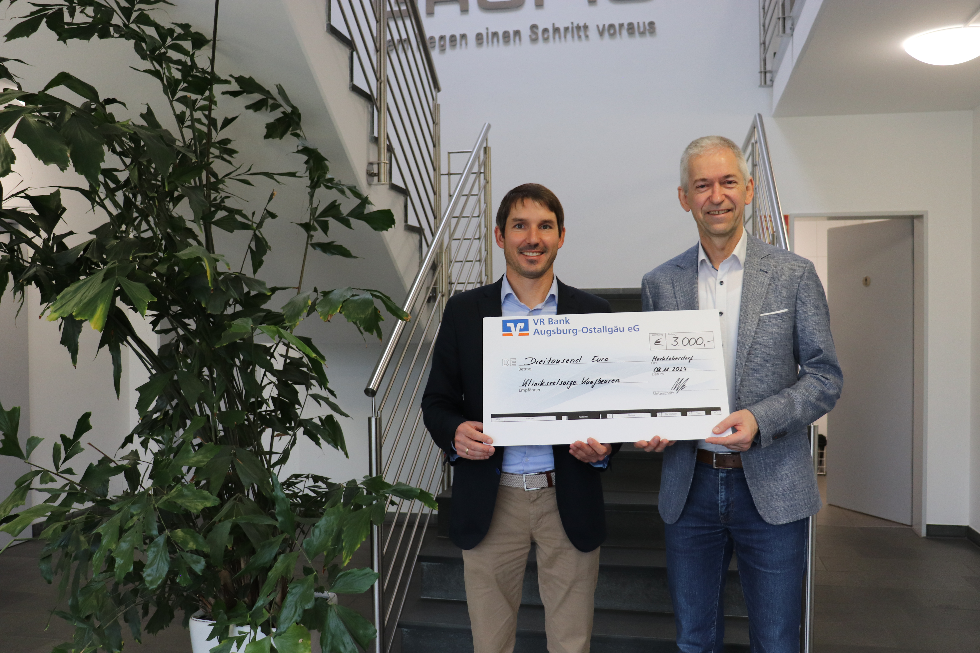
Bildtext: Die Klinikseelsorge Kaufbeuren, in Vertretung des Leiters Matthias Mader, freute
sich über eine Geldspende, die symbolisch von Manuel Kitzinger, GRÖMO, überreicht wurde.

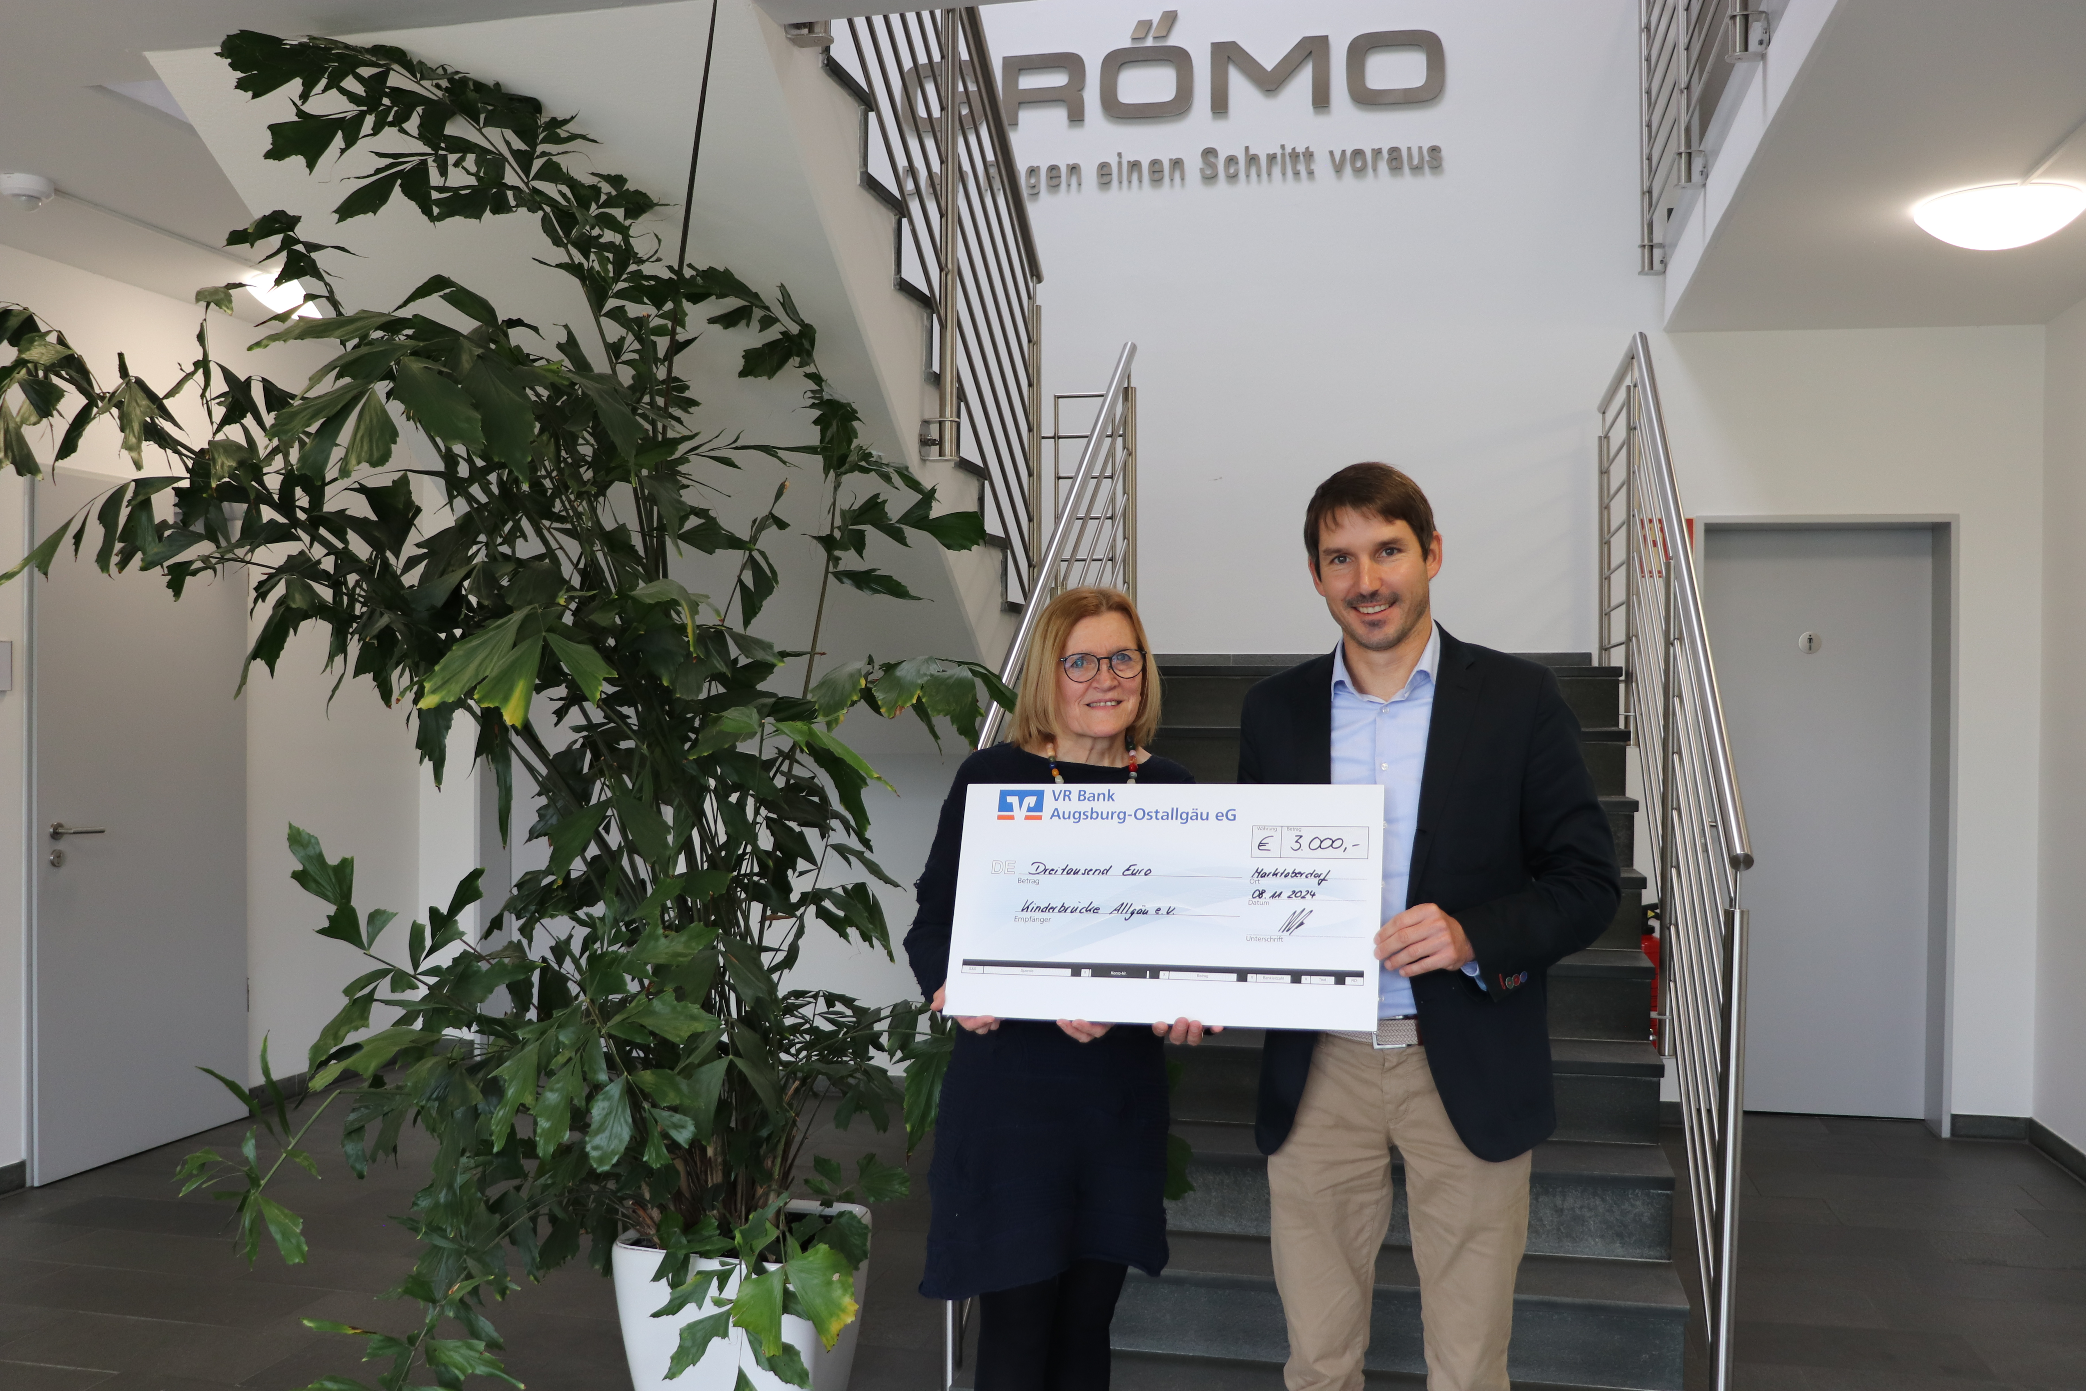

Bildtext: Manuel Kitzinger, GRÖMO, überreicht den Spendenscheck an Ursula Gollmitzer,
2. Vorsitzende der Kinderbrücke Allgäu – ein Zeichen der Wertschätzung und Unterstützung für
ihre wertvolle Arbeit im Allgäu.

